**«Мамины руки не знают скуки». Фотоотчет выставки.**

Цель выставки:

Вызвать чувство гордости за дела и поступки родного человека.

Задачи выставки:

1. Развивать эстетический вкус и прививать любовь к прекрасному, красивому.

2. Учить ценить труд мамы, стремление помогать ей.

3. Воспитывать бережное отношение и уважение ко всему, что делает мама.

Многие наши мамы принимают активное участие в жизни детского сада: оказывают помощь в оформлении группы, участвуют в утренниках и т.д. Не перестают нас, воспитателей и детей, удивлять своим мастерством.

Каждая поделка разнообразна, уникальна и неповторима. Дети с большой

радостью и гордостью знакомят своих друзей с творчеством своей мамы. А ребята с огромным уважением к рукотворной работе рассматривают их.

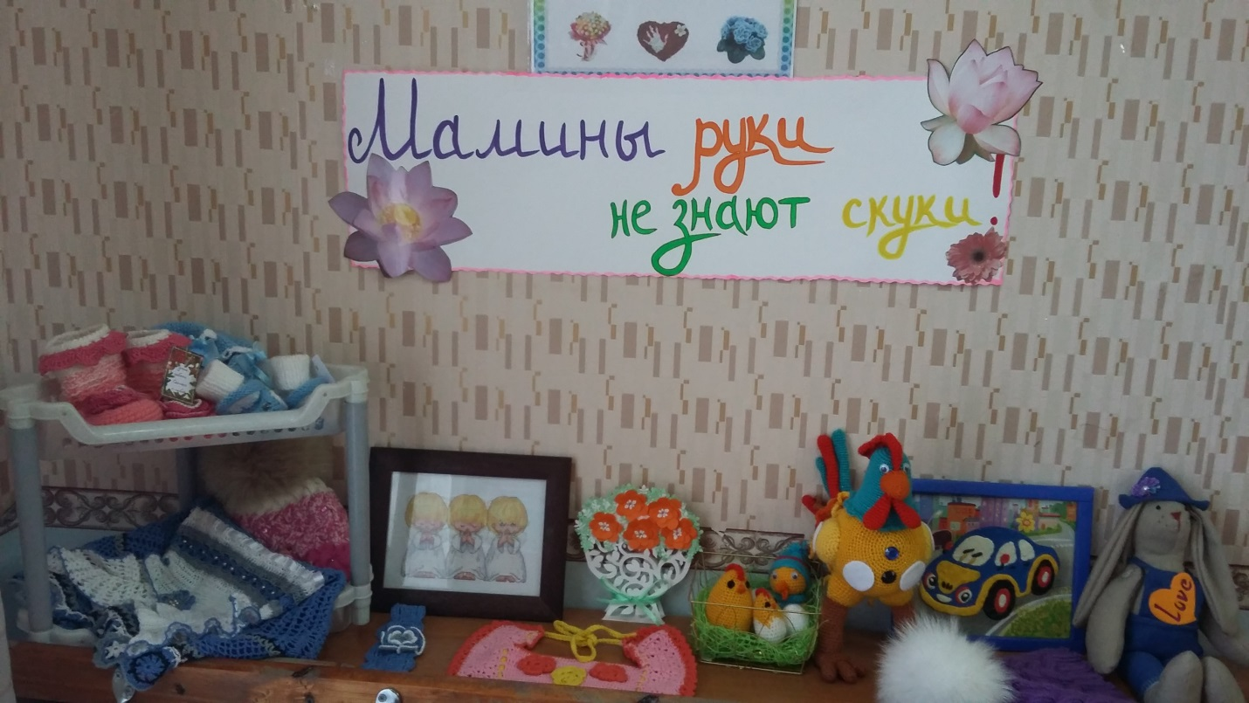

Инкина И.В.